КОМИТЕТ ПО ОБРАЗОВАНИЮ ПРАВИТЕЛЬСТВА САНКТ-ПЕТЕРБУРГА

Санкт-Петербургское государственное

бюджетное профессиональное образовательное учреждение

«Колледж информационных технологий»

**ОТЧЕТ ПО ПРАКТИЧЕСКОЙ РАБОТЕ №17**

**по МДК09.02 «Оптимизация веб-приложений»**

**Специальность 09.02.07**

**«Информационные системы и программирование»**

**Специализация**

**«Разработчик web и мультимедийных приложений»**

**(по программе базовой подготовки)**

Выполнил студент 91 гр.: А.В. Виноградов_________

Тел.

e-mail

Принял преподаватель: Е.В. Похомович _________

Санкт-Петербург 2021

**СОДЕРЖАНИЕ**

**ВВЕДЕНИЕ** 3

**ПРАКТИЧЕСКАЯ РАБОТА**  4

# **ВВЕДЕНИЕ**

Задача – используя базы данных их 13-14 практических работ реализуйте регистрацию, авторизацию и выход пользователя на Вашем форуме.

1. При регистрации все данные должны сохраняться в БД;
2. Пароль должен быть зашифрован;
3. При авторизации логин и пароль сверяются в БД, при совпадении происходит запись в сессию. При выходе из аккаунта сессия удаляется.

Для отладки решенной задачи была использована сборка веб-сервера XAMPP и СУБД MariaDB.

**ПРАКТИЧЕСКАЯ РАБОТА**

Страница с приглашением зарегистрироваться или войти:

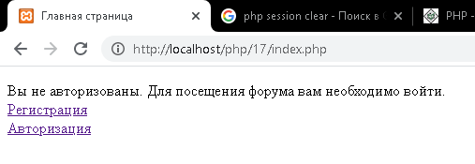

Рисунок 1 – index.php

Нажали на «Регистрация»:

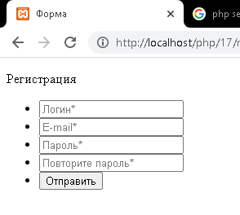

Рисунок 2 – register.php

Ввод значений:

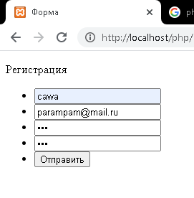

Рисунок 3 – register.php

Нажали на «Отправить»:

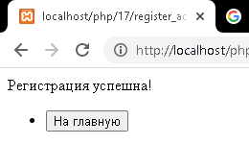

Рисунок 4 – register_action.php

При нажатии на «На главную» нас возвращает на самую первую страницу. Теперь нажимаем на «Авторизация»:

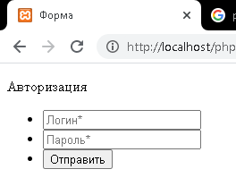

Рисунок 5 – login.php

Заполняем форму входа:

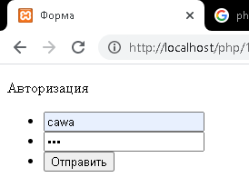

Рисунок 6 – login.php

Мы успешно вошли.

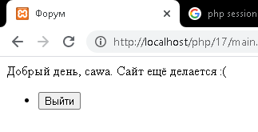

Рисунок 7 – main.php

И можем успешно выйти по нажатию единственной кнопки.

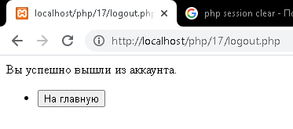

Рисунок 8 – logout.php

Код register_action:

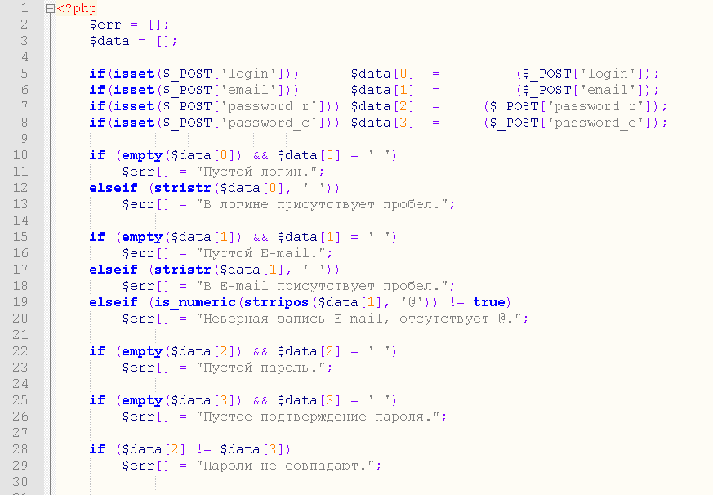

Рисунок 9 – register_action.php

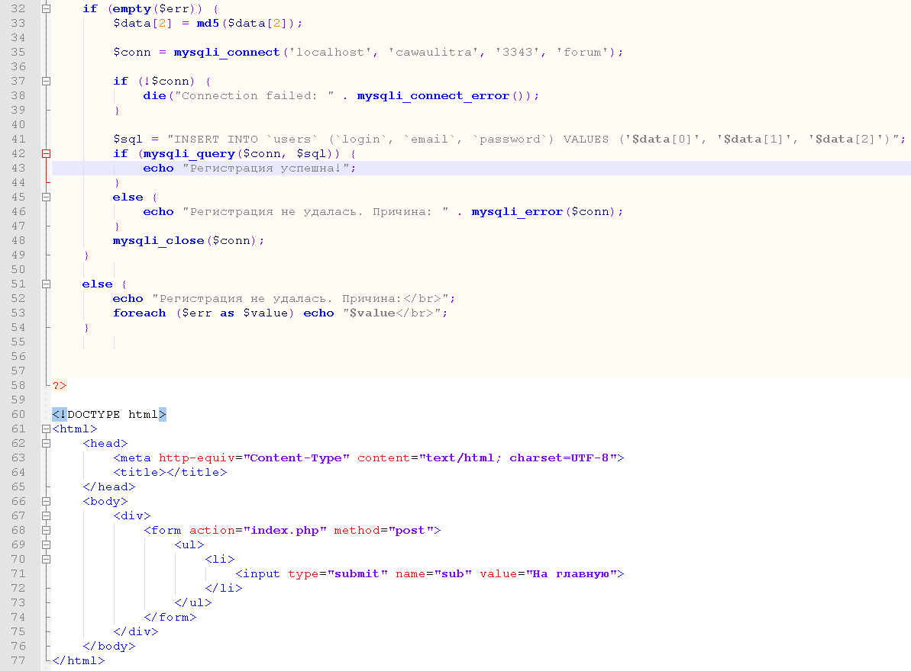

Рисунок 10 – register_action.php

Код login_action:

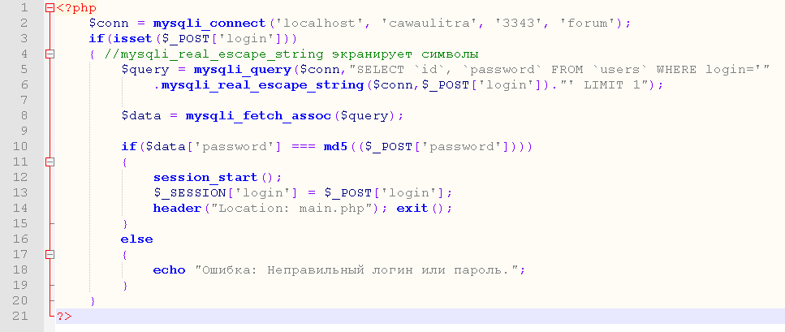

Рисунок 11 – login_action.php

Код logout:

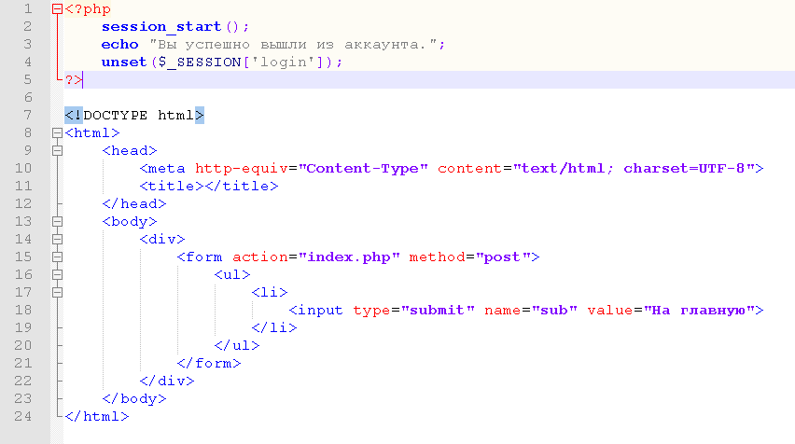

Рисунок 12 – logout.php

Таблица users:

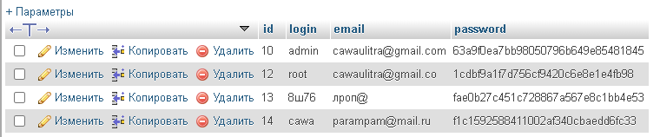

Рисунок 13 – Таблица users